Скипина Алёна Сергеевна
Воспитатель, МАУДО "Детский сад 9".
Половникова Татьяна Васильевна
Воспитатель, МАУДО "Детский сад 9".
«Новогодний карнавал»
В преддверии Нового Года в детском саду проходит много интересных выставок, различных творческих уголков педагогов и детей.
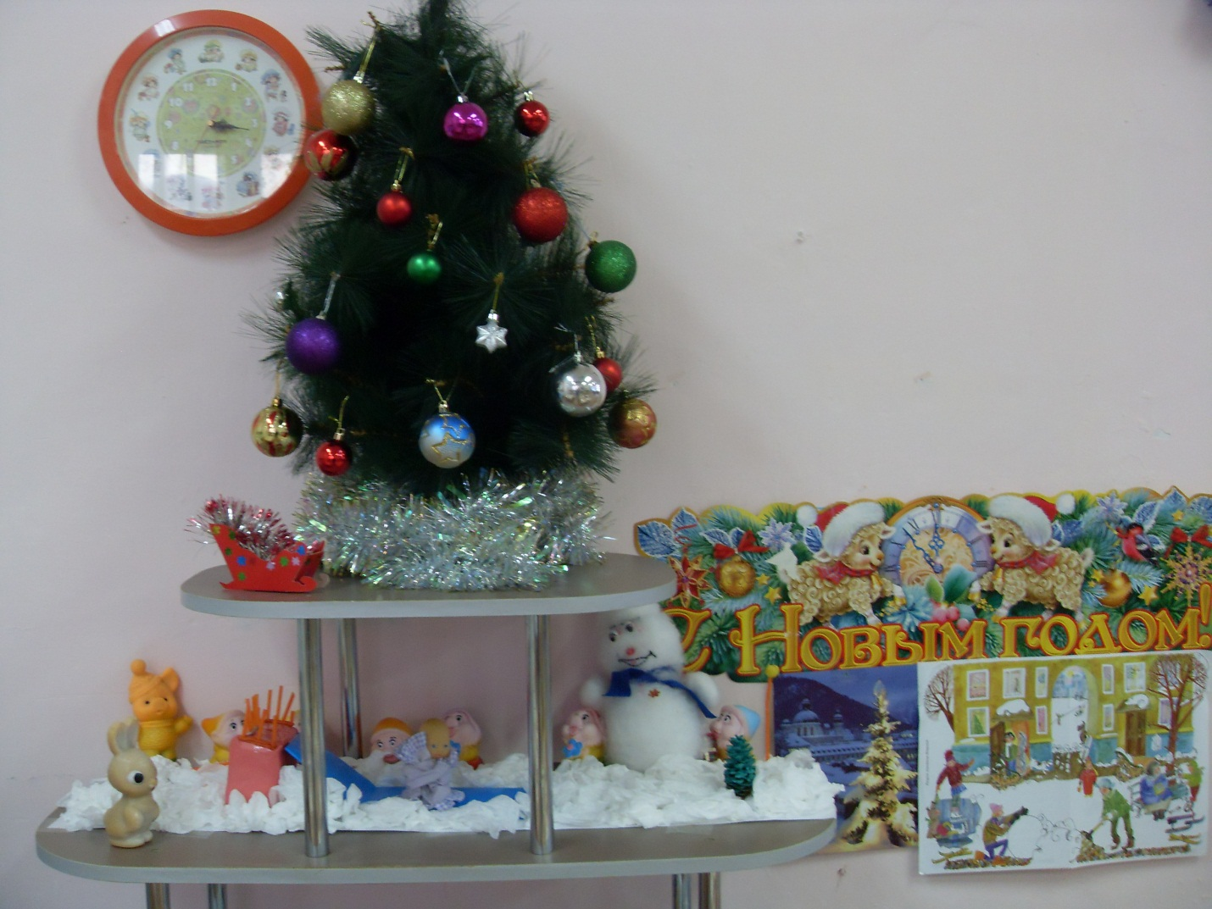
Символом 2017 года является Петух.
Так, как петух является единственным и авторитетным главою большого семейства, этой домашней птице соответствует следующая характеристика: он смелый, и сильный, и дерзкий и надежный. Любит порядок и дисциплину.
В взаимодействие с родителями мы приготовили подделки в виде символа года, для того, чтобы узнали много нового о наступающем году, и все больше создавали что- то творческое со своими детьми.
